　　2016年12月8日

[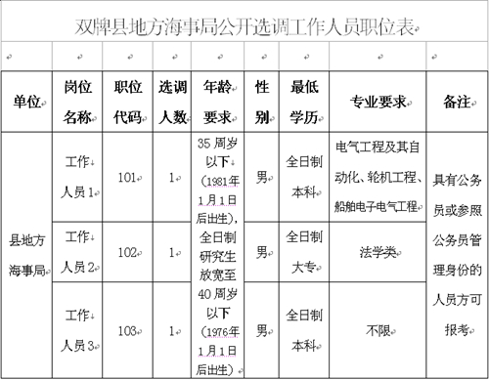](http://www.spxw.gov.cn/Article/UploadFiles/201612/2016121316220186.jpg)